Prénom : ……………………………… | Date : …………………………………………………………

LA TERRE

La climatologie (2)

Qu’est-ce que la climatologie ?

Une fois ces informations collectées, les météorologues établissent des prévisions et réalisent des cartes en utilisant différents symboles facilement compréhensibles !...

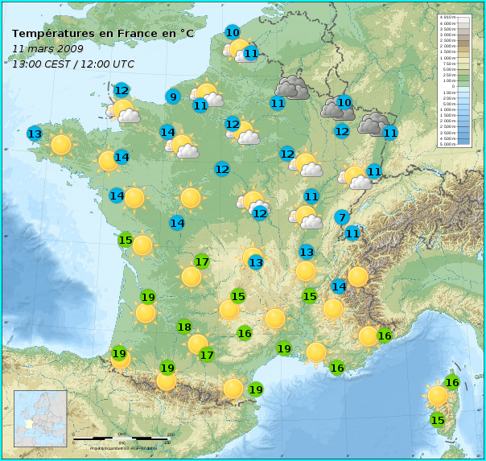 | Une carte météorologique de la France  - Les nombres indiquent les températures en °C.  - Les symboles indiquent l'ensoleillement, la présence de nuages, l'éventualité des précipitations.

Les symboles les plus couramment utilisés sont les suivants :

